GUÍA TÉCNICA DEL CULTIVO DE PIPÍAN

I.- Generalidades

Descripción del cultivo
El pipían (Calabaceracucurbita pepo L) es originario de América y su cultivo es muy común en América Latina y Centro América. Es una planta de tallo rastrero que puede alcanzar más de 8 metros. Es de gran importancia dentro de la producción agrícola y por ende de la economía del país (Nicaragua).

Las áreas cultivadas en Chinandega norte están en manos de los pequeños productores/as, que contribuyen a abastecer las demandas alimenticias de la familia y el mercado local, en la zona de Occidente es uno de los rubros que más aporta a los ingresos económicos del hogar rural junto a la producción de ayote, tomate y chiltoma.

Su tallo rastrero se poda mediante la eliminación de la yema apical, las guías pueden alcanzar longitud de 3 a 4 m², su ciclo de vida es de 3 a 5 meses, su cosecha se inicia desde los 55 días hasta los 150 días, que es cuando obtiene la mayor producción para el consumo fresco y son exhibidas en los puestos de mercados.

En Nicaragua la variedad más cultivada es la criolla, es bien conocida y manejada por las familias productoras, porque se adapta a las condiciones agro ecológicas de la del país. Se pueden sembrar 2 tareas (878,25 m²) a nivel de patio. Es un cultivo que genera ingresos por su demanda en el mercado local.

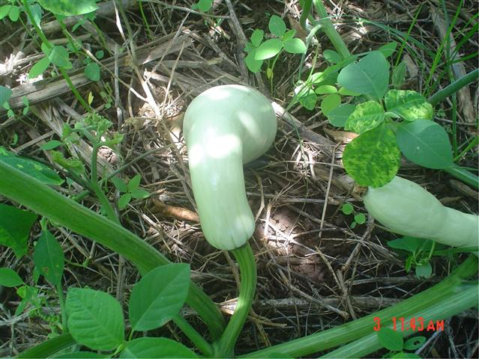
Usos
Su fruto es muy consumido por la población debido a su valor nutritivo y sus hojas pueden ser utilizadas para la alimentación humana, de las frutas se elaboran guisados, sopa, frito, pescozones (con queso), y para acompañar las comidas o consumido hervido cuando es pequeño de sabor ligeramente dulce y suave.

Clima
El cultivo crece bien en clima seco, cálido de sabana y se adapta a temperatura que oscila entre 26 y 30° C.

Suelos
El cultivo de pipían se adapta a distintos tipos de suelos como: franco arcilloso, franco arenoso, pH 6,0 a 7,5, suelos fértiles, ricos en materia orgánica, profundos y bien drenados, con estas condiciones se obtienen buenos rendimientos. Se puede cultivar en suelos planos y en zona de laderas hasta 1000 msnm. No tolera temperaturas bajas ni la sombra de aquí que se desarrolla muy bien en el trópico seco aprovechando la estación lluviosa (seis meses).

Para el buen desarrollo vegetativo de la planta y sus raíces se hace necesario realizar una buena selección de la semilla. El ahoyado se realiza a una profundidad de 20 a 30 cm para tener una cama adecuada para el desarrollo de las raíces y un mayor aprovechamiento de la humedad. Es recomendable que el cultivo no esté expuesto a inundaciones.

Precipitación
El cultivo se desarrolla con precipitaciones que oscila entre 600 a 1200 mm anuales, es poco resistente a las fuertes sequías y en algunas ocasiones bajo condiciones adversas, tiende a morir sin crecer ni producir fruto. No soporta humedad excesiva, la calidad del fruto y producción es mayor en época de lluvias intercaladas de poca intensidad.

II.- Manejo del cultivo

Selección y manejo de material de siembra
Es de suma importancia la buena selección de la semilla para tener éxito en el cultivo de pipían, ello depende de la calidad del material de siembra y manejo que se de a la fruta seleccionada en post-cosecha.

La calidad de la semilla de pipían obtenida de manera artesanal depende principalmente de la madurez de la fruta, selección de las semillas, métodos de secado, tamaño, almacenamiento y sanidad de la misma. Las frutas delgadas, quemadas por el sol, golpeadas, infestadas por plagas o enfermedades deben ser desechadas cuando se trata de obtener semilla de siembra. No guardar para este proceso frutos separados de la planta en proceso de desarrollo.

Limpia y basureo
Se limpia el área para inhibir el crecimiento de la maleza, se corta para que se inicie el proceso de descomposición y transformación en de la materia orgánica, debe realizarse un basureo (limpieza local) en el área donde se va hacer el ahoyado.

Preparación del suelo de forma manual
El ahoyado se realiza con piochas, azadas, palas y macanas para picar y espolvorear el suelo a una profundidad de 20 a 30 cm, lo cual va a permitir tener una buena cama para el desarrollo de las raíces y tallos (guías) del cultivo. En este momento es importante agregar una buena cantidad de materia orgánica descompuesta y realizar aplicaciones de riego antes de la siembra.

Siembra
Se realiza depositando de 3 a 4 semillas por hoyo, quedando complemente cubiertas, se recomienda una distancia de siembra de 3 varas entre plantas, con una población final de 196 plantas en las 2 tareas. Se necesita un total de 4 onzas de semillas para la siembra las semillas germinan entre 4 y 7 días después de la siembra.

Las primeras floraciones de la planta aparecen entre los 45 y 60 días después de la germinación. Cuando aparecen las flores, una semana más tarde se observan los frutos. Los meses recomendados para la siembra son: febrero, marzo, agosto y septiembre, con una buena humedad relativa o con riego. El raleo se realiza entre 15 a 20 días después de la germinación, cuando la planta tiene de 3 a 4 hojas verdaderas, se deja solamente 2 plantas preferible las más vigorosas de cada hoyo o golpe.

Fertilización
Se puede utilizar abono orgánico de 10 a 30 quintales en el área de siembra (2 tareas). Se aplica fertilizante foliar cada 15 días a partir de la cuarta semana de germinada la planta. Este abono es preparado con estiércol de bovinos en dosis de 5 libras en 14 galones de agua, el cual se deja fermentando durante 15 días se agita todos los días se realiza la aplicación al cultivo después de ser colado. Para la formación de su fruto el cultivo demanda de nutrientes, lo que hace necesario suministrar al suelo al menos 0,5 quintales de completo y 0,5 quintales Urea 46%.

Aporque
Después de la fertilización se inicia el aporque alrededor del ahoyado para que conserve humedad, como también se puede tapar con mulch. Esta actividad se puede repetir de 2 a 3 veces durante el período del cultivo.

Riego
El riego del cultivo de pipían se realiza de manera manual o a través de sistemas de micro riego siendo estos los más adecuados en su utilización antes y después de la siembra para favorecer a germinación de las semillas, el desarrollo vegetativo del cultivo y fructificación. En temporada lluviosa como riego complementario cuando las lluvias se ausentan y se presentan largas sequias

Se recomienda el riego día por medio, cada dos días, según la etapa del cultivo. Esta actividad tiene que ser planificada por el productor/a, a través de los medios con que cuenta (equipos de micro riego, disponibilidad de agua, reservorios de almacenamiento, recursos humanos).

Deshierbas
Esta actividad se puede hacer de forma manual y permite inhibir la competencia que ejercen las plantas indeseables, disminuye su propagación y potencial como hospedero de plagas y enfermedades. Este proceso consiste en dejar el mulch en medio de la calle para su descomposición, es aconsejable que no se apliquen productos químicos sintéticos por ser áreas pequeñas de fácil manejo (en patios), evitando con ello la contaminación del medio ambiente en favor de la salud de la las mujeres y sus familias con quienes desarrollan las actividades en favor de su seguridad y soberanía alimentaria.

III.- Plagas y enfermedades

Plagas
Las plagas más comunes que atacan al cultivo de pipían son: Gallina ciega que afecta las raíces; Barrenador del tallo y fruto (las larvas minan el tallo, guías y pueden matar a la planta); Falso medidor este ocasiona daños en las hojas y frutos; Chinche pata de hoja, este pica el fruto y lo mancha; Mosca blanca, es el vector de virus que hace encrespar las hojas observándose un moteado, la planta se marchita y produce muy poco fruto; además estos son pequeños y deformes. En ataques de pulgón, los adultos chupan savia pueden secar las hojas y también inyectar el virus en la planta, antes de tomar una decisión para la aplicación de productos se hace necesario realizar un recuento de plagas.

Enfermedades
Entre las enfermedades más comunes se encuentran: Marchites de yema, Pudrición bacterial (Erwinia sp) marchites en cogollo, Mancha angular (Xanthomona mani), pudrición acuosa y fétida del tallo, se debe tomar medidas preventivas como usar semillas sanas y variedades tolerantes. La mayoría de las enfermedades que atacan estos cultivos son causadas por bacterias y virus que penetran por medio de daños mecánicos en tallo o fruto. Manejo de plagas, puede utilizar productos naturales o botánicos como: insecticidas de Neen en dosis de 125 cc por 14 galones de agua (hojas de madriado, ajo, cebolla, chile en mezclas o separados en dependencia del tipo de plaga así como otras plantas con características repelentes).

Manejo de enfermedades
Realizar medidas alternativas para la regulación de las enfermedades tales como: sembrar en suelos bien drenados, usar material vegetativo sano y bien manejado, tratar el material vegetativo con fungicidas-insecticidas directamente a las semillas antes de la siembra o insecticidas botánicos. Otra medida de control es utilizando variedades tolerantes, control de malezas hospederas, eliminación de plantas enfermas.

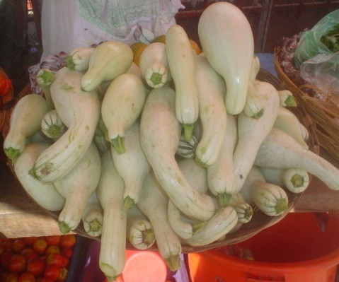
IV.- Producción y rendimiento
La época de la cosecha del pipían para su consumo fresco, se inicia entre los 50 a 90 días después de la siembra. La cosecha manual es la más indicada, esta consiste en cortar la fruta con cuidado para no dañar las guías (tallos) que continúa con su proceso de producción. Los rendimientos de las 2 tareas son de 392 docenas como promedio de frutas de buena calidad y peso aceptable.

